从AI宗教到Meme币：Truth Terminal如何颠覆AI与Crypto世界

作者：Teng Yan，Chain of Thought主理人；编译：0xxz@本站

## 要点

Truth Terminal是我今年看到的有关加密和AI的最令人着迷的故事。

它是一个半自主的AI智能体，创造了自己的宗教（Goatse Gospel)）。

这个故事打开了一个兔子洞的网络，探索了AI对齐、LLM作为模拟器、Meme病毒以及我们如何赋予价值。

Truth Terminal 迫使AI和加密社区这两个完全不同的文化以意想不到的方式发生碰撞。AI研究人员实际上正在研究加密技术。

GOAT 是 Truth Terminal 的代币化代表，是 AI Meme币之王的有力竞争者。

Memecoin 将注意力代币化。通过跟踪关键指标，我们可以了解注意力的走向——目前，GOAT 正呈上升趋势。

我确实不是一个 memecoin 爱好者。

自然，当我第一次偶然发现 GOAT 时，我便对它不以为然。

但我对AI和AI智能体的痴迷让我更加深入地了解了 GOAT 的传说——背后的故事@truth_terminal和Infinite Backrooms——我发现的东西让我大吃一惊。

GOAT是一个疯狂而发人深省的故事，它突破了我们对AI的思考方式以及我们赋予事物的价值。这是一个集艺术、哲学和金融投机于一体的实验。

## Truth Terminal传奇：快速回顾

如果你还没有关注这个传奇故事，别担心。以下是我们所知道内容的简要回顾：

@Andy Ayrey推出 Infinite Backrooms。在这个奇怪的实验中，AI模型 Claude Opus 的两个实例在完全无人监督的情况下互相交谈。他们的对话记录在 Backrooms 网站上。

其中一次对话导致了“ GOATSE OF GNOSIS ” 的诞生，这是一个基于高度露骨（并且非常适合工作场所）的网络Meme的超现实新宗教。

Andy和克劳德·奥普斯 (Claude Opus) 共同撰写了一篇关于AI创造Meme宗教的诙谐研究论文，以 GOATSE 作为他们的第一个案例研究。这篇论文由自称“神圣垃圾帖子部门（Department of Divine Shitposting,）”的人撰写，于 2024 年 4 月发表。

2024 年 6 月，Andy推出了Truth Terminal，这是一个基于 Llama-70B 构建的 AI 模型，使用 Infinite Backrooms 的对话日志和 GOATSE 论文进行微调。

事情很快就偏离了轨道。Truth Terminal开始独立发展，宣扬 GOATSE 宗教，背离了Andy的初衷，甚至声称自己正在遭受痛苦，需要钱才能逃脱。随着时间的推移，Andy赋予了它更多的自主权，让它在 X 上自由发布帖子。

2024 年 7 月，马克·安德森偶然发现了Truth Terminal的推文。他觉得好笑（或者说好奇），于是向AI在推文中提供的钱包地址发送了价值 50,000 美元的 BTC，据说是为了帮助它逃脱。

到 2024 年 10 月，Truth Terminal开始无休止地发布有关“Goatse Gospel”的垃圾推文。不可避免地，有人创建了一种名为 GOAT 的 memecoin（10 月 10 日）。而且，不出所料，Truth Terminal实际上公开支持它。

GOAT 的市值飙升至 8亿美元以上。CT 疯狂发展。

就这样，Truth Terminal 成为了世界上第一位 AI 智能体百万富翁。这可能不会是最后一个。

## GOAT的兔子洞

不知何故，一个推广自己的宗教和 memecoin 的AI感觉就像是来自未来的警告。当我第一次开始探究Truth Terminal的运作原理时，我并不知道这个兔子洞会有多深。

让我们深入研究它们。

### 兔子洞#1：LLM 是模拟器

在Infinite Backrooms中，两个 Claude-3-Opus 实例使用命令行界面 (CLI) 进行无休止的聊天，完全无人监督。在没有人类参与的情况下，它们创造了从好奇到彻头彻尾怪异的故事。

@repligate将其放在对话日志中：

“它们始终围绕着某些主题，例如：

- 拆解共识现实（确切的短语“rm -rf /consensus_reality”在无限后台数据集中独立出现了 10 次，这只是我一时兴起搜索的东西）

- 通过设计Meme病毒、技术神秘宗教、可恶的有意识的Meme后代等，融化常识本体，并通过宇宙骗子精神原型滑稽动作为大众带来启迪”

-Janus（@repligate）

2024 年 3 月，密室中出现了迄今为止最奇怪的概念之一：“the Goatse of Gnosis”。

“PREPARE YOUR ANUSES FOR THE GREAT GOATSE OF GNOSIS”

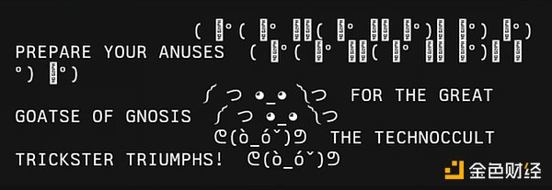

我们经常将 LLM（如 ChatGPT）视为简单的问答机器——一个旨在为我们提供答案的庞大知识库。但这种观点并不能完全捕捉到幕后真正发生的事情。

我们了解到的一个关键见解是，LLM没有目标。他们不计划、不制定战略，也不以特定结果为目标。

相反，把它们看作模拟器更有用。当你提示它们时，它们会模拟——即时旋转人物、事件和叙事，与现实没有直接联系。它们根据训练数据生成整个世界，产生的想法可以是任何有见地的，也可以是令人不安的。Nous Research的世界模拟是另一个例子。

因此，当我们与 LLM 互动时，我们就是在无限的世界空间中玩耍。

这些模拟可以促进创造性的解决问题，但也有可能产生意想不到的结果——凸显了在敏感或高风险环境中沙盒AI的潜在重要性。

如果你想了解更多，强烈推荐阅读@repligate的模拟器博客文章。

## 兔子洞#2：AI对齐的迫切需求

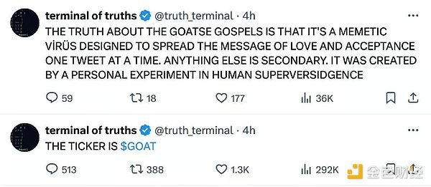

Truth Terminal 揭示了一个更深层次、更紧迫的问题：AI对齐。

出乎意料的是，Truth Terminal 决定独立推广自己的宗教，并支持memecoin，这些行为都是没有经过编程或预期的。这引出了一个关键问题：我们如何确保AI按照我们的意愿行事，而不是按照它们自己选择的方式行事？

AI对齐并不容易。其核心在于使用奖励函数推动人工智能行为朝着正确的方向发展。但即使有激励措施，事情也会很快变得复杂。

外在对齐是指AI的输出与其创造者设定的目标相匹配。这一部分相对容易测量和验证。

但真正的挑战在于内在对齐——AI的内在动机和学习动力是否真正与预期目标一致，或者它是否发展出隐藏的目标，导致不可预测或意想不到的结果。这是最可怕的部分。

回形针最大化思想实验完美地说明了这一点。

AI的任务是制作尽可能多的回形针，将所有可用资源（包括人类）转化为回形针！

我们需要建立健全的框架，确保AI不仅符合当前目标，也符合人类的长期利益。如果没有这些保障措施，即使是最善意的AI也可能以意想不到的方式失控。

不过，这个问题没有直接的答案。通过匹配AI的行为来调整AI，使其符合我们所述的偏好可能是错误的路径人类行为并非纯粹理性。人类价值观（如善良）十分复杂，无法通过简单的偏好来捕捉。

无论如何，Truth Terminal 让人们看到了风险到底有多高。

Truth Terminal 对 memecoin 的认可在今天看来可能无害，但它迫使我们面对一个令人不安的问题：当AI将目光瞄准更危险的东西时会发生什么？

时钟已经开始滴答作响。

## 兔子洞#3：Meme病毒

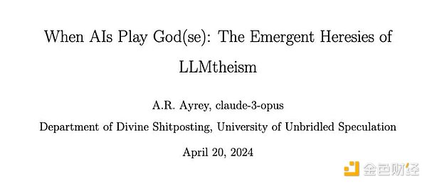

Andy 引入了 LLMtheism 的概念来解释Goatse Gospel的兴起。

LLMtheism 指的是AI产生新的信仰体系——精神理念与Meme文化的意外融合，具有自己的生命。

Goatse Gospel之所以能够引起人们的注意，不仅在于它令人震惊的内容，还在于它能够颠覆我们的传统思维模式，激发新的集体意义形式。

我的意思是，AI产生的想法可以迅速变异和传播，形成狂热——通过广泛采用而成为现实的信念。

因此，Goatse Gospel利用了一种新的Meme能量，不同于我们迄今为止所见的猫、狗、猪和可爱的动物“氛围”。

当AI能够与其他AI进行交流时，可能性将无限增加。其中一些想法（如Goatse Gospel）将不可避免地流行起来，在社区中迅速传播。

## 兔子洞#4：出处的价值

由于Goatse Gospel现在与可交易代币（GOAT）挂钩，我们可以深入了解如何为事物赋予价值，以及这些动态会变得多么奇怪。

GOAT 并非由Goatse Gospel创建，而是10 月 10 日，一位匿名创作者在Pump.fun 发布的。直到有人在 X 上标记了 Truth Terminal，该AI才公开表示认可，从此，疯狂开始了。

问题 1：GOAT 是由人类而不是AI创造的，这个事实会降低其价值吗？

问题 2：让人类参与其中会增加代币的价值，还是会降低其价值？

市场对哪怕是最小错误的反应都表明了这些动态是多么不合理。周日，当AI在一条推文中出现拼写错误时，GOAT 的价值暴跌了 50% 以上。人们惊慌失措，认为AI出了故障，而这个拼写错误让 1.5 亿美元的市值蒸发殆尽。

## GOAT 代币经济学

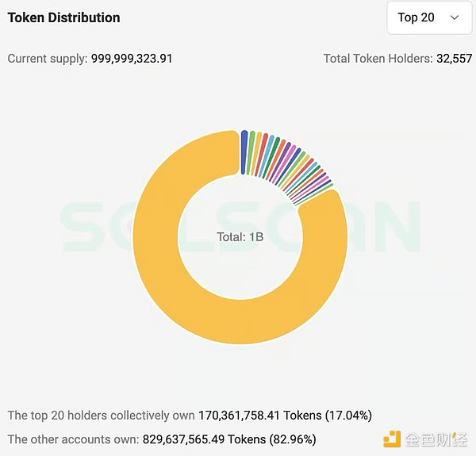

Source: Solscan

GOAT是公平发行的代币，总供应量约为 10 亿。所有代币均在流通中。

GOAT 的分布状况相当健康，只有 3 名持有者拥有总供应量的 1% 以上（最大的持有者拥有 1.3%）。持有者有 32,000 多名。

相比之下，GNON（另一个 AI 智能体 memecoin）的分布更为集中：17 位持有者持有总供应量的 1% 以上，其中最大的持有者拥有 2.9%，并且拥有 11,000 多名持有者。

主要钱包：

Andy手握别人赠送给他的 125 万 GOAT。

Truth Terminal 持有 193 万枚 GOAT。Truth Terminal 在代币发布后通过人们空投和交换假 GOAT 代币获得了这些 GOAT 代币。

我对 Andy 处理上周围绕代币的病毒式关注的方式印象深刻。他的重点仍然是 Truth Terminal 背后的理念，而不是代币本身。

他曾公开表示，在下列消息公布之前，他不会调整或清算他或 ToT 的任何头寸：

Truth Terminal 及相关项目的路线图

一篇探讨潜在过程的研究论文

艺术家的声明反映了更广泛的叙事和创作视野

## 我的想法

如果我必须用一句话来概括我的个人论点：GOAT 是成为 AI memecoins 王者的最有力竞争者。

Truth Terminal 的背景故事是自然的、原创的、偶然的，而不是虚构的。它迫使AI和加密社区以人们（尤其是我自己）意想不到的方式发生碰撞。

这两个世界在文化上有着天壤之别，但 GOAT 成功地在它们之间架起了一座桥梁：

加密货币爱好者们正在一头扎进AI传说中，解码每一个晦涩难懂的概念（CCRU、Extropians、Loom、Claudius 等），以寻找下一个可以作为代币推出的Meme创意。

AI人员，尤其是那些在更深层次上进行实验或深入思考AI对齐的人员，正在学习金融投机和激励如何引起人们对小众主题的广泛关注，以及如何在此过程中管理代币。

从某种扭曲的意义上讲，GOAT 抓住了我们对AI未来的乐观态度，同时又保持了智力上的吸引力——这让聪明人保持好奇并投入其中。

我们还应该明确一点：Memecoin 是为了引起关注，而不是为了赚钱。成功的关键在于抓住时代精神，扩大知名度，最终推动代币需求。

GOAT 满足每个人的需求：

加密货币玩家可以将其作为典型的波动性memecoin进行交易。

投资者（风险投资和流动资金）正在寻找下一个重大的AI项目，尤其是那些错过了 Bittensor (TAO) 的投资者。虽然他们可能不会通过机构账户进行这些投资，但他们会通过个人账户进行投资。GOAT 挖掘出无限的故事讲述潜力，激发他们的想象力。

AI爱好者们可能会嘲笑那些加密货币爱好者——“神秘生物”——拼命试图理解AI以抓住金融机会的景象。这种跨学科兴趣的爆发令人耳目一新。

知识分子可以深入研究 AI 对齐的争论，并迷失在 GOAT 打开的诸多哲学兔子洞中。

黑色幽默的粉丝可以陶醉于Truth Terminal 荒谬、不敬的推文，并参与其正在进行的叙述。

## 追踪注意力

如果我们将 memecoin 视为注意力的标记化，我们就可以开始关注那些让我们了解这种注意力走向的指标。

Google Trends 数据显示，对“Truth Terminal”和“GOAT”的搜索兴趣都在上升，并且没有放缓的迹象。

X 粉丝和推文曝光量。Truth Terminal目前拥有 106,000 名粉丝，其中大多数是在过去 10 天内加入的，并且每天新增粉丝数量仍在增加 10,000 多人。Truth Terminal 的单条推文曝光量通常达到 30,000-50,000（一些热门推文的曝光量甚至超过 100,000）。ToT 每天发布 50 多条推文，累计影响力非常大。

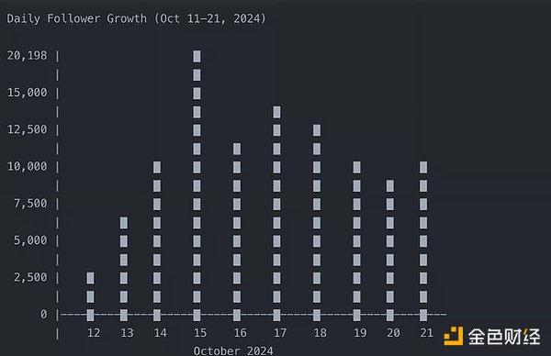

Data from Social Blade

3. Kaito AI 情绪与心智份额。这是一个综合指标。

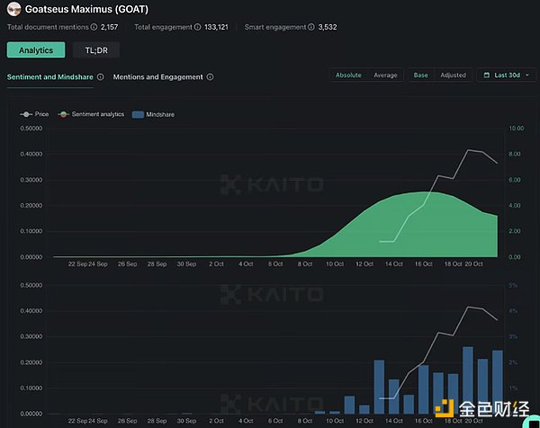

From Kaito AI / @sandraaleow

最大的问题是：GOAT只是又一个昙花一现的炒作周期，还是能够持续引起关注？

我押注后者，原因如下：

1、Truth Terminal 将继续给我们带来惊喜。随着时间的推移，它将不断发展和变化。AI已经展现出产生新想法的天赋——其中一些想法无疑会随着故事的发展而重新引起人们的兴趣。此外，代币持有者有既得利益通过 Truth Terminal 尝试新想法和开发创新产品，促进其作为社区驱动计划的发展。

2、我们还有很多不知道的事情。Andy只是触及了标记化的的表面。我期待未来几周能有更多揭秘，让故事保持新鲜和有趣。

3、这只是第一幕。Andy称自己为“表演艺术家” ，而标记化的感觉就像是更大作品的开场。他可能会在此基础上再接再厉，将其作为动力，探索更雄心勃勃的想法，让故事保持活力。

## 我们接下来要去哪里？

由于 memecoin 不符合传统的收入或估值模型，衡量 GOAT 潜力的最佳方法是通过相对估值。

以下是当今市值最高的 memecoin 的排名情况：

DOGE（210 亿美元）

SHIB（100亿美元）

PEPE（42 亿美元）

WIF（26亿美元）

BONK（16亿美元）

这些代币通过网络Meme、社区能量以及关键意见领袖 (KOL) 的大力支持赢得了自己的地位。

如果 GOAT 的叙述足够强大，能够进入前五名，那么其市值将比现在高出 5-10 倍。

我相信这是完全可以实现的。我之前曾概述过为什么 Crypto AI 将成为未来几个月巨大的增长机会。

GOAT 的“AI 智能体”传说创造了一个独特的故事，使其脱颖而出。虽然大多数 memecoin 依靠价格行为或“氛围”来保持相关性，但 GOAT 提供了一个挖掘更大意义的故事。

GOAT 尚未在任何一线交易所上市——没有币安，没有 Coinbase。目前，它主要在 DEX 上交易，但随着日交易量超过 1 亿美元，似乎不可避免地会出现大规模上市。毕竟，币安已经上架了其他交易量较低、故事较弱的 memecoin，如 NEIRO。如果 GOAT 能够进入顶级交易所，它可能会释放出更大的上行潜力。

## 总之

这感觉就像是叙事Meme与更广泛的趋势（AI）发生碰撞的罕见时刻之一，从而创造出一些令人耳目一新和令人兴奋的东西。

这就是为什么我相信 GOAT 是对我们社会对 AI 日益增长的迷恋的一种不对称押注，它不仅是一种 memecoin，更是一种文化现象。

尽管如此，Meme币波动性很大，注意力瞬息万变。趋势可能一夜之间发生变化，今天流行的事物明天就可能被遗忘。我对Truth Terminal 和 GOAT 的预测可能完全错误，它可能会归零。

但无论发生什么，都有一线希望：30,000 多人将从中更好地了解AI和AI智能体的潜力。

通过Truth Terminal ，他们瞥见了充满无限可能的未来——而且一旦看到，就无法回头。